NAMA : |  |  |  |  |  |  |  |  |  | TINGKATAN | : ________________
ANGKA GILIRAN:

PEPERIKSAAN PERCUBAAN SPM 2022
PERTANIAN
KERTAS 1
NOVEMBER 2022
2 ½ jam

PERTANIAN
3729/1

Dua Jam Tiga Puluh Minit

JANGAN BUKA KERTAS PEPERIKSAAN INI SEHINGGA DIBERITAHU
- Tuliskan nama dan tingkatan anda pada petak yang disediakan.

- Kertas peperiksaan ini mengandungi dua bahagian: Bahagian A dan Bahagian B.

- Jawab semua soalan Bahagian A dan Bahagian B.

- Jawapan anda hendaklah ditulis dalam kertas peperiksaan ini. Sekiranya ruang jawapan dalam kertas peperiksaan tidak mencukupi, sila dapatkan helaian tambahan daripada pengawas peperiksaan. Helaian tambahan (jika ada) hendaklah diikat dan dihantar bersama-sama kertas peperiksaan pada akhir peperiksaan.

- Pengiraan mesti ditunjukkan dengan jelas.

- Anda dibenarkan menggunakan kalkulator saintifik.

Kertas soalan ini mengandungi 16 halaman bercetak

Bahagian A
[50 markah]
Jawab semua soalan.
Masa yang dicadangkan untuk bahagian ini : 60 minit

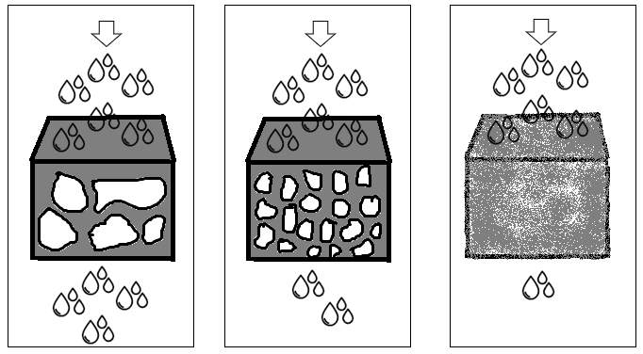
- Rajah 1 menunjukkan sifat daya pegangan air bagi jenis tanah. Nyatakan daya pegangan air bagi jenis tanah itu

……………..………………………..…… …………………………………………… ……………………………………………
Rajah 1
[3 markah]
- Jadual 1 menunjukkan sifat dan jenis tanah yang terdapat di tapak penanaman. Lengkapkan jadual tersebut.

Jenis Tanah | Sifat Tanah
a) | - Bertekstur lembut  - Bewarna kehitaman  - Tinggi kandungan nutrien
b) | - Daya pegangan air yang tinggi  - Melekit apabila lembap  - Keras apabila kering.
c) | - Saiz kumin yang besar  - Mempunyai saliran yang baik  - Cepat kering.
[3 markah]
- Nyatakan tiga kepentingan struktur tanah

- ………………………………………………………………………………………….
- ………………………………………………………………………………………….
- ………………………………………………………………………………………….
[3 markah]

- Rajah 2 menunjukkan dua jenis baja yang terdapat di kedai Kak Aisyah.
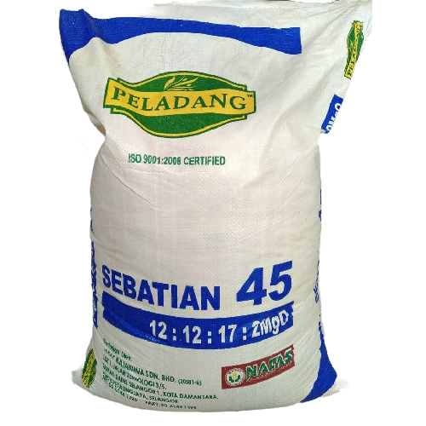
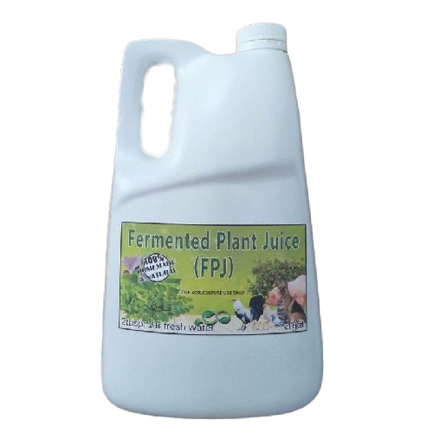

J K
Nyatakan jenis baja tersebut.
- ………………………………………………………………………………………….
- ………………………………………………………………………………………….
[2 markah]

- Rajah 3 menunjukkan kesan penggunaan baja kimia terhadap tanaman.
Kadar Pertumbuhan Tanaman (cm)

5 10 15 20

Penggunaan Baja Kimia (g)
0 10 20 30 40 50
Nyatakan perkaitan penggunaan baja kimia terhadap kadar pertumbuhan tanaman
…………………………………………………………………………………………………
…………………………………………………………………………………………………
[2 markah]

6. Nyatakan TIGA faktor yang mempengaruhi pemilihan sistem penternakan intensif .

- ……………………………………………………………………………………..

- ……………………………………………………………………………………...

- ……………………………………………………………………………………...

[3 markah]
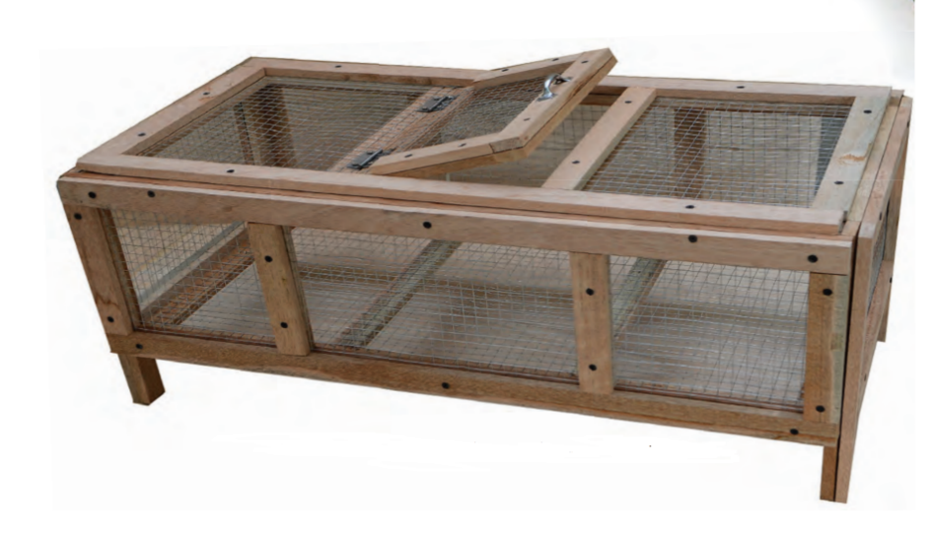

Rajah 4

7. Nyatakan bahan bagi menyediakan perumahan puyuh seperti Rajah 4.
- …………………………………………………………………………
- …………………………………………………………………………
- …………………………………………………………………………
[3 markah]

- Rajah 5 menunjukkan langkah penyediaan perumahan ayam.
Lengkapkan.
3
Membuat kepungan

Menyusun bekas makanan dan minuman

1
Membersihkan reban dan peralatan

Memasang bidai

Menyediakan alat pemanas reban

6
Memasukkan anak ayam

Rajah 5
[3 markah]

- Jadual menunjukkan aktiviti pemasaran bagi ternakan yang telah mencapai umur yang dikehendaki untuk dipasarkan.
Lengkapkan jadual

Jenis Ternakan | Umur Ternakan
i. | Hari ke -35 hingga ke -40
ii. | Hari ke -35 hingga ke -42

[2 markah]

- Jadual 2 menunjukkan Nisbah Penukaran Makanan (NPM) dua jenis makanan
ternakan ayam pedaging.

Jenis Makanan | Nisbah Penukaran Makanan (NPM)
A | 1.58
B | 1.78

Jadual 2
Berdasarkan Jadual 2, jenis makanan manakah yang paling baik dipilih untuk
ternakan ayam pedaging, berikan alasan anda.

………………………………………………………………………………………
……………………………………………………………………………………....
………………………………………………………………………………………
[2 markah]

- Rajah 6 menunjukkan struktur luaran bunga dua jenis tumbuhann. Nyatakan jenis tumbuhan tersebut.



….……………………….
….……………………….

Rajah 6
[2 markah]

- Jadual 3 menunjukkan struktur luaran tumbuhan monokotiledon dan dikotiledon.
Lengkapkan Jadual.
Struktur Luaran | Monokotiledon | Dikotiledon
Batang | Tidak Berkayu | …………………………..
Akar | ………………………….. | Tunjang
Jadual 3
[2 markah]
- Nyatakan TIGA faktor luaran yang mempengaruhi kadar fotosintesis.

- ……………………………………………………………………………………

- ……………………………………………………………………………………

- ……………………………………………………………………………………

[3 markah]
- Rajah 7 menunjukkan satu alat mekanisasi ladang.
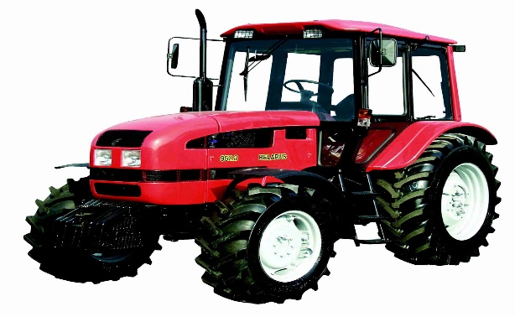

Rajah 7
Nyatakan dua faedah menggunakan alat mekanisasi dalam aktiviti perladangan.
- …………………………………………………………………………

- …………………………………………………………………………

[2 markah]
- Lakarkan corak tanaman bagi sistem siku keluang.

Sistem siku keluang.

[3 Markah]

- Rajah 8 menunjukkan kaedah penanaman tanpa tanah S dan T.
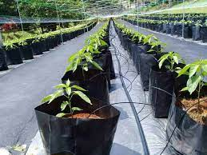
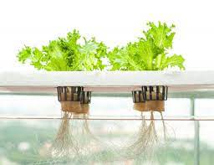

S
T

Rajah 8
- Namakan

S: …………………………………………………………………………………….
T: …………………………………………………………………………………….
[2 markah]

- Kawalan perosak tanaman boleh dilakukan dengan pelbagai kaedah seperti dibawah. Lengkapkan jadual itu.
Ciri | Kaedah kawalan perosak
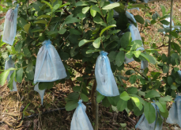  Buah jambu dibalut menggunakan plastik | - …………………………………
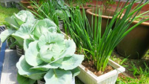  Tanaman campuran | - …………………………………
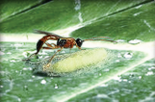  Parasit Cortesia plutellea menyerang kepompong Plutella xylostella | - …………………………………

[3 markah]
- Jadual 4 dibawah menunjukkan jenis pencemaran alam sekitar daripada kesan aktiviti pengawalan perosak tanaman. Lengkapkan jadual tersebut.

Jenis pencemaran | Situasi
……………………………………. | 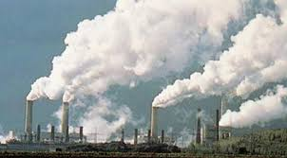
……………………………………… | 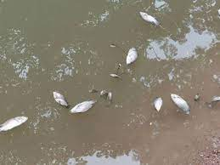
Jadual 4
[2 markah]
- Jadual 5 menunjukkan penerangan dokumen selepas urus niaga. Nyatakan dokumen itu.
Keterangan | Dokumen
Bukti bagi aset yang dibeli secara tunai
Dikeluarkan oleh penjual apabila menerima bayaran
Nota makluman dan peringatan kepada penghutang yang dihantar setiap akhir bulan
Jadual 5
[3 markah]
- Jadual 6 di bawah menunjukkan pulangan modal bagi beberapa bidang usaha. Berdasarkan pulangan modal tersebut, nyatakan keputusan bidang usaha yang boleh di ambil.

Bidang Usaha | Pulangan Modal | Keputusan bidang usaha
K | 2.5
L | 0.4

Jadual 6
[2 markah]
Bahagian B
Jawab semua soalan
Masa yang dicadangakan untuk bahagian ini :90 minit

21. | Pak Abu ingin mengusahakan tanaman cili pada sebidang tanah. Beliau telah mendapatkan nasihat daripada Jabatan Pertanian terutamanya dari segi pembajaan. Jadual 1 adalah cadangan pembajaan bagi tanaman cili untuk sehektar.
Baja | Harga (RM/50kg)
NPK (12:12:17) | RM 250
Urea (46% N) | RM 120

 | Jadual 1
 | Hitungkan :
 | (a) | Kuantiti nutrien daripada baja NPK jika Pak Abu menggunakan 1524 kg sehektar
 |  | (i) | Nitrogen
 |  | (ii) | Fosforus
 |  | (iii) | Kalium
 |  |  |  | [ 6 markah ]
 | (b) | Berdasarkan jawapan di (a) hitungkan kekurangan nutrien jika tanaman itu memerlukan 300 kg N
 |  |  |  | [ 2 markah ]
 | (c) | Berdasarkan jawapan di (b) hitungkan kuantiti Urea yang diperlukan
 |  |  |  | [ 2 markah ]
 | (d) | Kos pembajaan tersebut
 |  |  |  | [ 2 markah ]
 | (e) | kos pembajaan seluas 3 hektar
 |  |  |  | [ 2 markah ]
 | (f) | Nyatakan satu kaedah pembajaan yang boleh diamalkan untuk penanaman cili.  …………………………………………………………………………………………
 |  |  |  | [ 1 markah ]

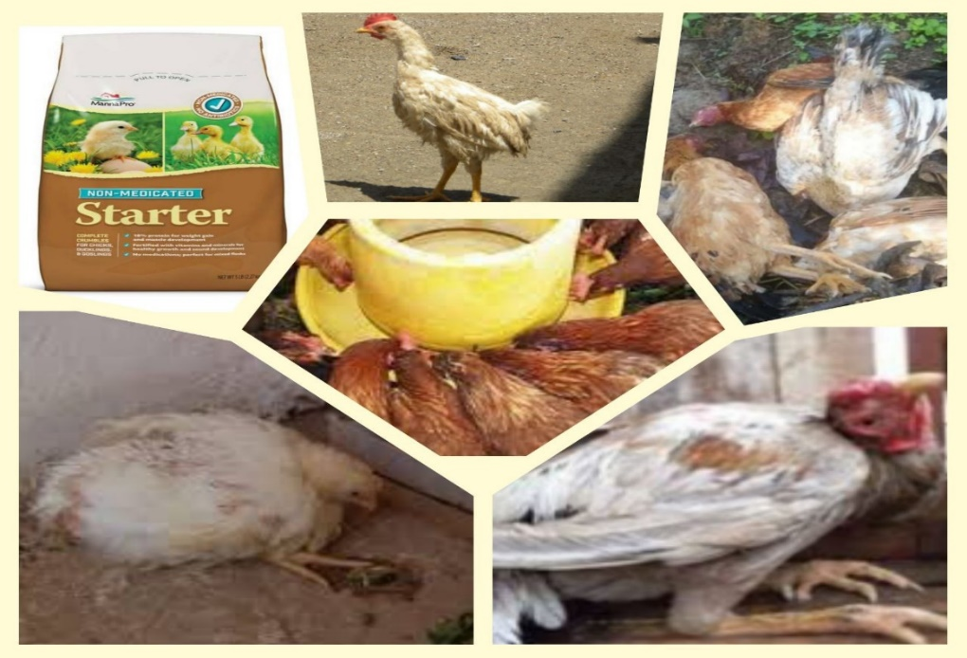
- Rajah di bawah menunjukkan ayam penelur diladang Encik Ali.

- Nyatakan masalah yang dihadapi oleh Encik Ali

- …………………………………………………………………………………………
- …………………………………………………………………………………………
- …………………………………………………………………………………………
[ 3 markah ]

- Berdasarkan jawapan di (a), terangkan cara menyelesaikan masalah tersebut.

…………………………………………………………………………………………………
…………………………………………………………………………………………………
…………………………………………………………………………………………………
…………………………………………………………………………………………………
…………………………………………………………………………………………………
…………………………………………………………………………………………………
…………………………………………………………………………………………………
…………………………………………………………………………………………………
…………………………………………………………………………………………………
[ 6 markah ]

- Nyatakan satu cara mengelakkan makanan ternakan tidak rosak dan menyebabkan kehilangan vitamin
………………………………………………………………………………………………
………………………………………………………………………………………………
[ 1 markah ]

- Rajah 1 menunjukkan dua jenis tumbuhan berbunga.

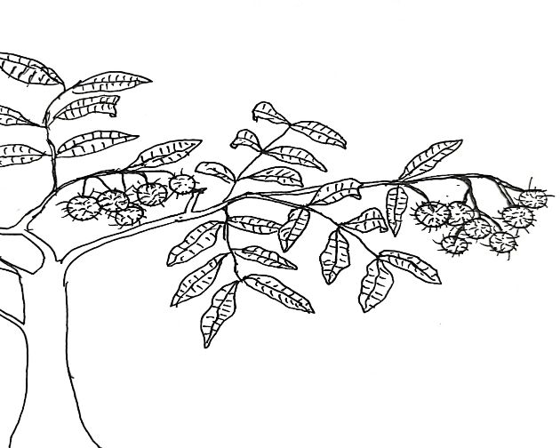
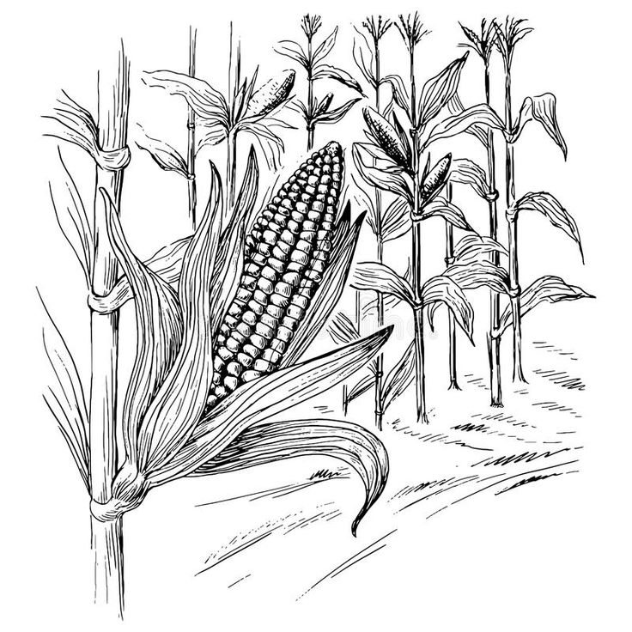

A B
Rajah 1
Berdasarkan rajah 1,
- Nyatakan jenis tumbuhan:
A : .........................................................................................................................
B : .........................................................................................................................
[2 markah]
- Bandingkan kedua-dua tumbuhan itu dan tentukan jenis tumbuhan yang sesuai ditanam di kawasan berbukit.

………………………………………………………………………………………………….
………………………………………………………………………………………………….
………………………………………………………………………………………………….
………………………………………………………………………………………………….
………………………………………………………………………………………………….
………………………………………………………………………………………………….
………………………………………………………………………………………………….
………………………………………………………………………………………………….
………………………………………………………………………………………………….
………………………………………………………………………………………………….
………………………………………………………………………………………………….
………………………………………………………………………………………………….
………………………………………………………………………………………………….
………………………………………………………………………………………………….
………………………………………………………………………………………………….
………………………………………………………………………………………………….
………………………………………………………………………………………………….
………………………………………………………………………………………………….
………………………………………………………………………………………………….
………………………………………………………………………………………………….
………………………………………………………………………………………………….
………………………………………………………………………………………………….
………………………………………………………………………………………………….
………………………………………………………………………………………………….
………………………………………………………………………………………………….
………………………………………………………………………………………………….
………………………………………………………………………………………………….
[13 markah]
- En karim ingin memanfaatkan halaman di rumah beliau dengan aktiviti penanaman sayur-sayuran dengan menggunakan kaedah penanaman tanpa tanah.
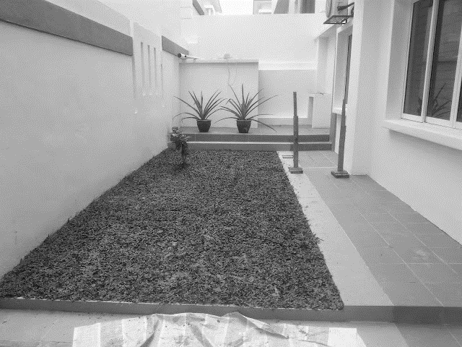

- Cadangkan satu kaedah penanaman tanpa tanah yang sesuai di tempat tersebut.
………………………………………………………………………………………
[1 markah]
- Lakar dan label satu pelan rekabentuk kaedah penanaman yang anda cadangkan di (a).

[7 markah]
- Nyatakan 2 kebaikan penanaman tanpa tanah.

    - ………………………………………………………………………………………
………………………………………………………………………………………
    - ………………………………………………………………………………………
………………………………………………………………………………………
[ 2 markah]

KERTAS SOALAN TAMAT

